**VR Cardboard Brille basteln - Dokumentation**

**Schritt 1 – Aufgabe genau lesen**

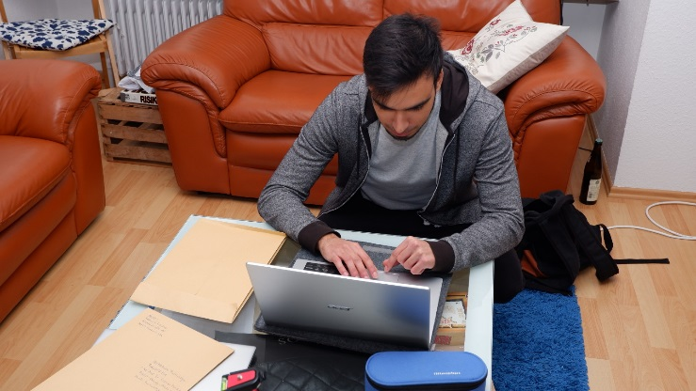

* Aufgabe #08 genau lesen damit bloß nichts vergessen wird.

**Schritt 2 – Vorlage ausschneiden**

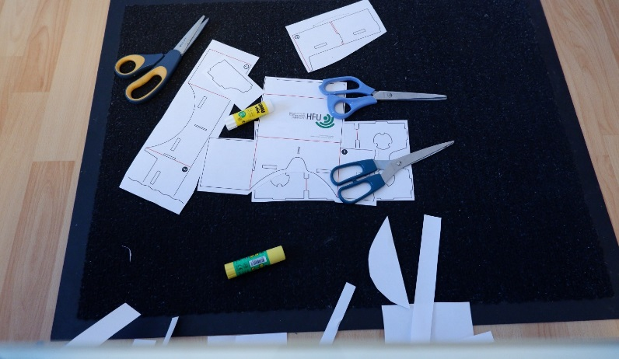

* Schere und Klebstift bereitstellen
* Die im Paket gelieferten Vorlagen ausschneiden

**Schritt 3 – Aufkleben**

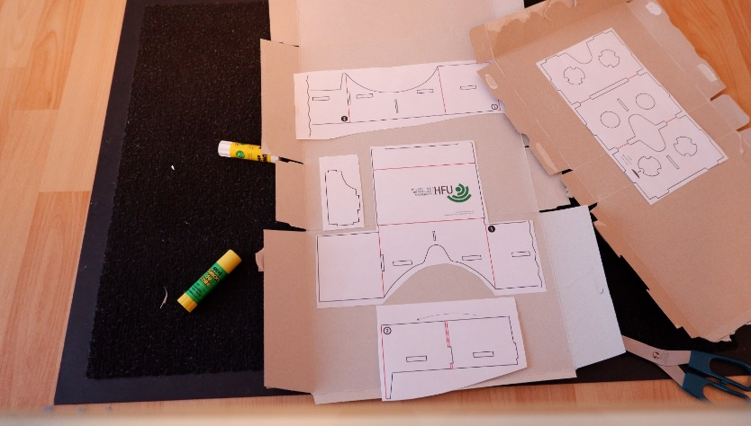

* Ausgeschnittene Papiervorlage auf Pappe kleben, damit die die Brille später stabiler ist

**Schritt 4 – Ausschneiden**

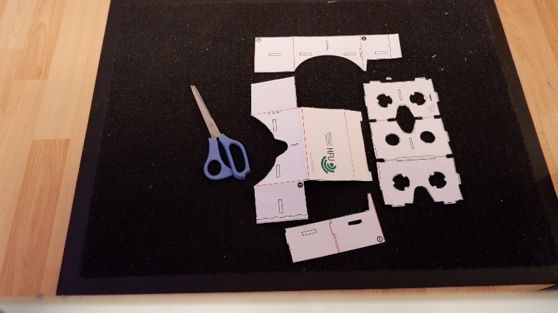

* Aufgeklebte Papiervorlage ausschneiden und aushüllen

**Schritt 5 - Falten**

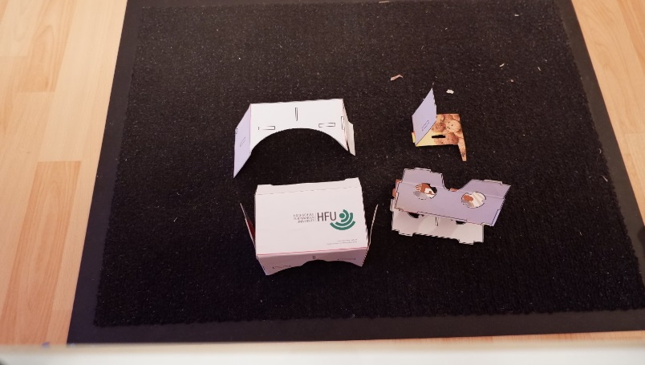

* Ausgeschnittene Vorlage Falten

**Schritt 6 – Zusammenkleben**

* Brille nach Anleitung zurecht falten und zusammenkleben
* Linsen an die dafür vorgesehenen Stellen platzieren und befestigen

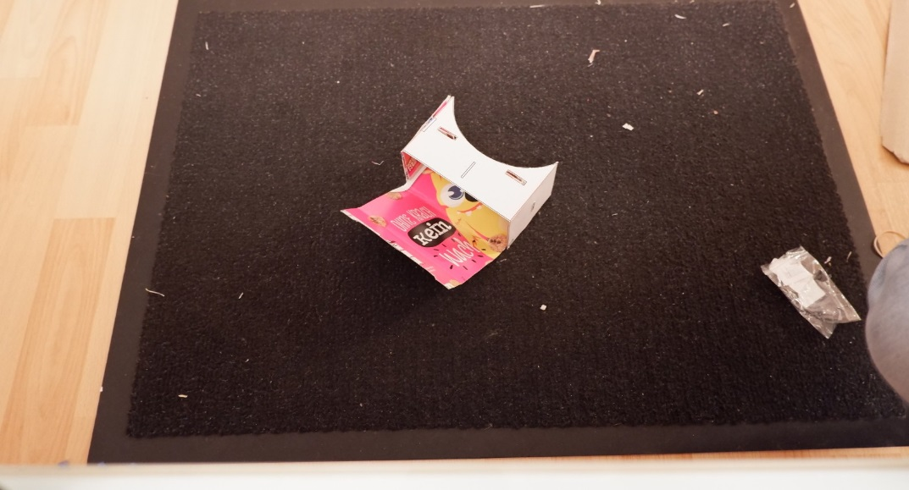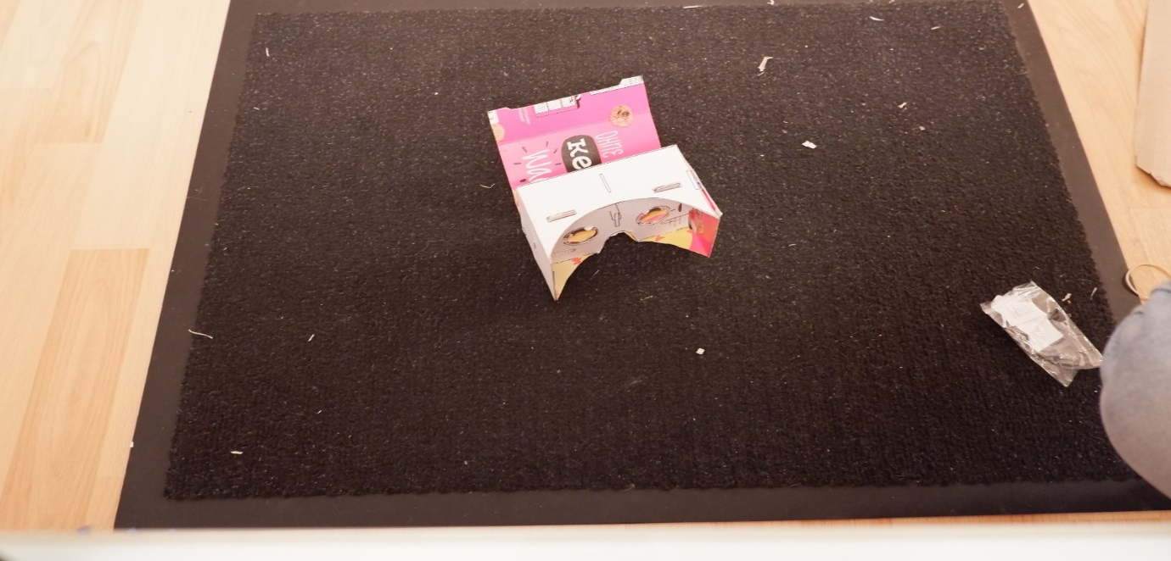

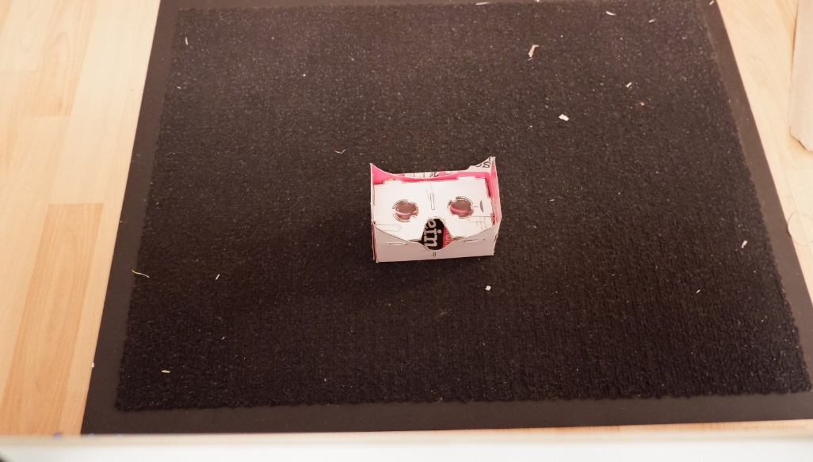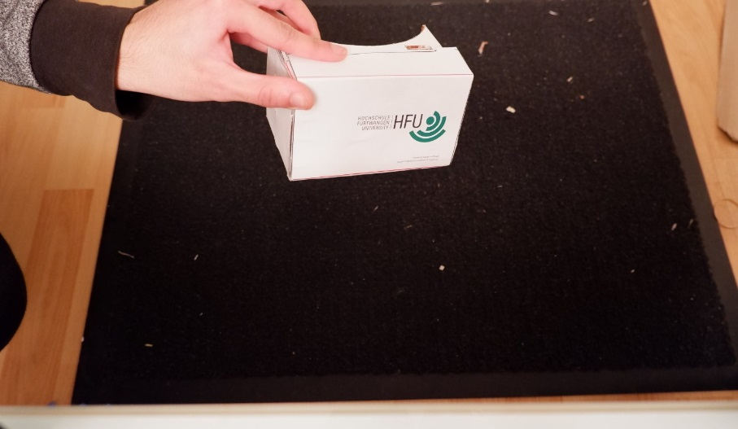

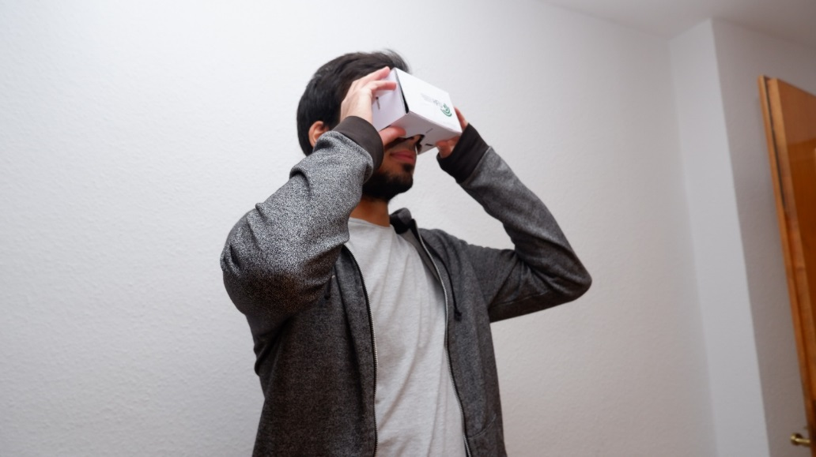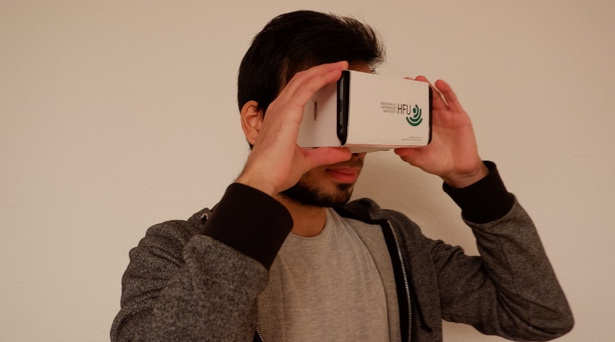**Schritt 7 - Testen**

* Auf dem Handy das Video „Microinteractions“ aus der Vorlesung #06 öffnen
* Handy in die Brille legen und aufsetzen

**Empfehlungen:**

* Benutze eine dünne Pappe, da diese sowohl besser faltbar als auch besser zum Ausschneiden ist
* Falls dein Handy zu groß ist, lass die vordere Klappe ungeklebt. So kannst du dein Handy trotzdem in die Öffnung stecken (es schaut ein wenig raus, aber es funktioniert). Siehe Schritt 7
* Nutze ein Kartonmesser um die kleinen Öffnungen (Bsp.: Linsenöffnungen) rauszuschneiden
* Falls du keinen guten Kleber hast, benutze Büroklammern oder ähnliches.